Муниципальное автономное дошкольное образовательное учреждение
«Детский сад № 36 комбинированного вида»

Непосредственная образовательная деятельность по лепке

« Уточка»

в старшей группе

Подготовила и провела:
Баймашкина Нина Ивановна
воспитатель первой кв. категории

г. Саранск, 2019 г.

Тема: « Уточка»
Цель: учить детей от формы моркови лепить уточку, путем налепов изображать крылья, украшать грудку, голову, хвост.
Задачи: Познакомить детей с любимыми образами мордвы;
учить понимать как характер уточки зависит от ее пластической
формы;
закреплять умение плотно скреплять налепы;
вызвать положительный эмоциональный отклик на общий
результат.
Предварительная работа: беседа о народных промыслах, об изображении уточек разными народными промыслами.
Материалы и оборудование: игрушки уточки, глина, влажные салфетки, стеки, доски для лепки, макет озера, выполненный из картона и цветной бумаги, презентация.

Ход занятия.
Ребята, на предыдущем занятии мы познакомились с родным городом Саранском.
- Вспомните от какого слова произошло название города?
Дети: от слова сара- болото.
Воспитатель: правильно, раньше вокруг Саранска болотистых мест и озер .
В них жило множество водоплавающих птиц.
- Дети каких водоплавающих птиц вы знаете?
Дети: лебеди, гуси, утки.
Слайд 1. Лебеди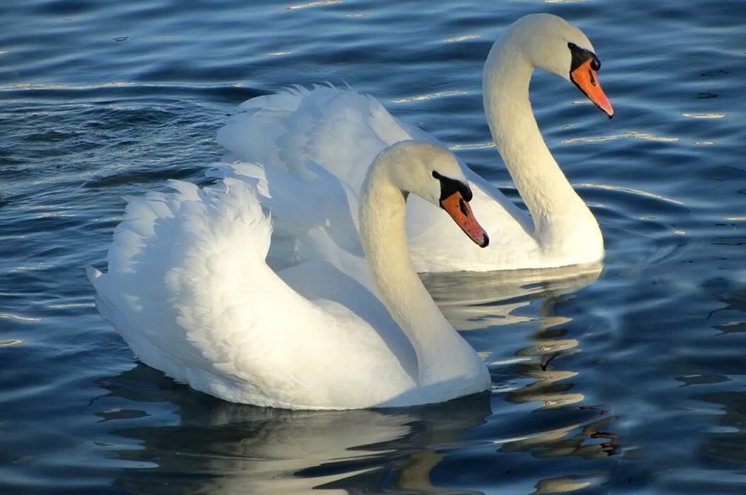
Слайд 2. Гуси
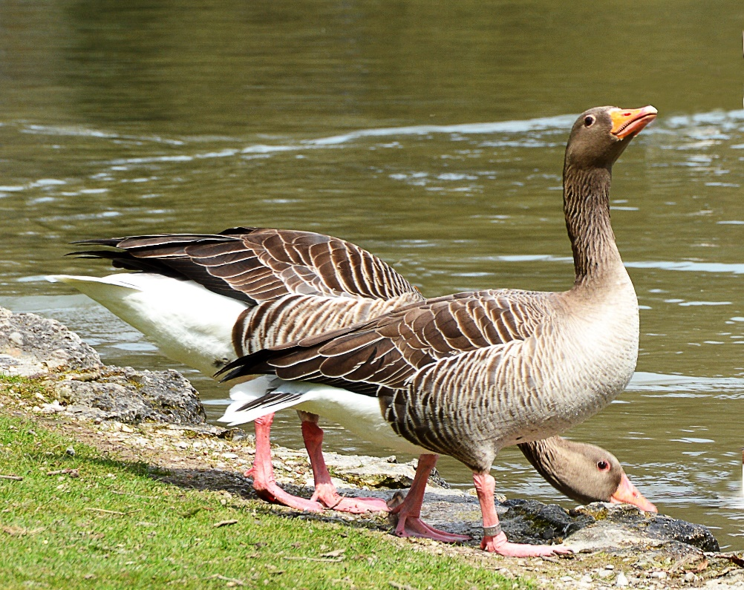
Слайд 3. Утки
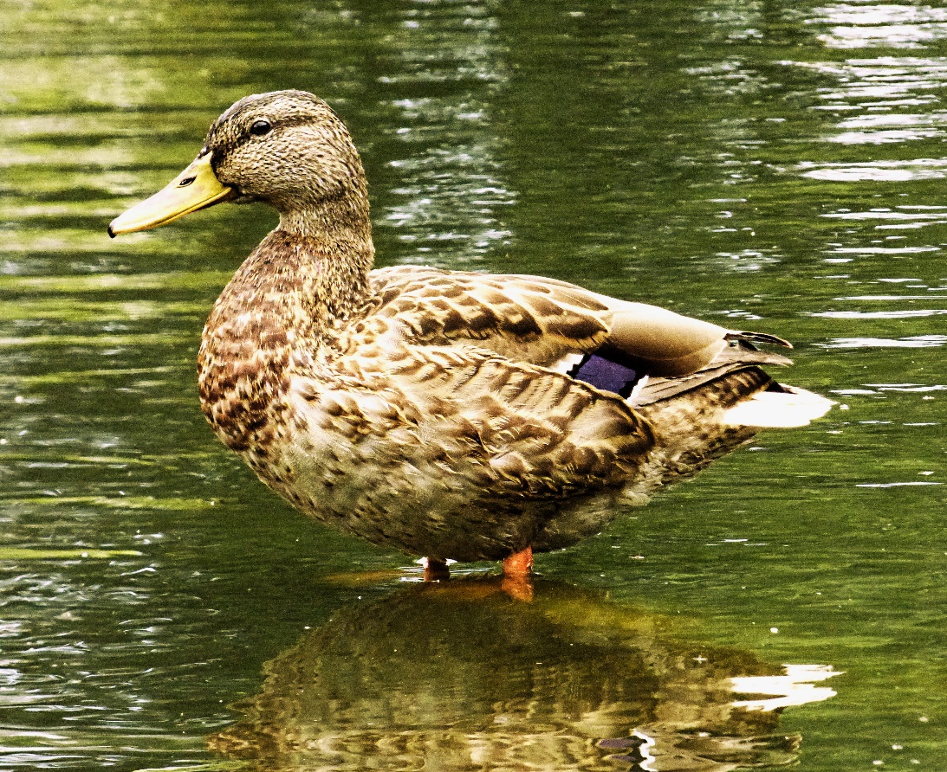
Воспитатель: правильно , ребята. Но мордовский народ больше любил и почитал уточку. Раньше люди считали, что если в доме солонка имела форму уточки, то в этом доме люди живут богато. Посмотрите такую солонку Ее делали из дерева.
Слайд 4
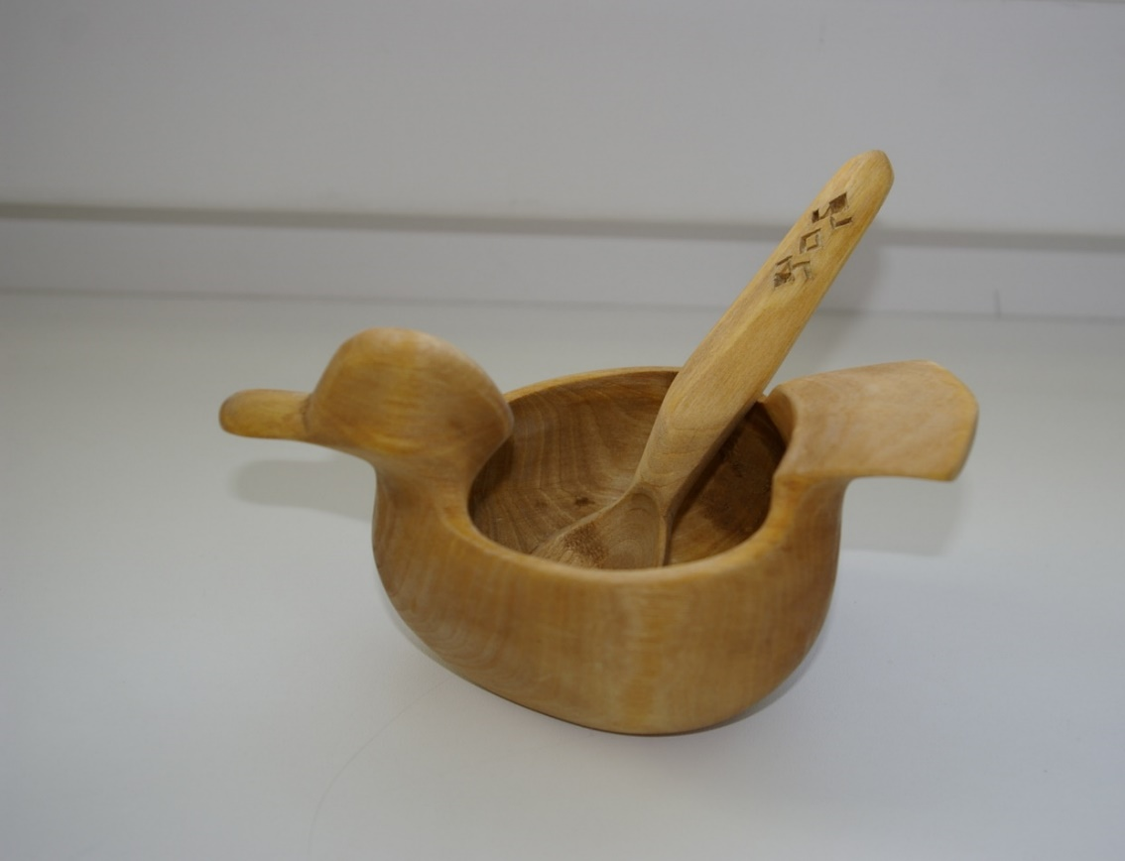
А это братина и ковш – уточки ( слайд 5).
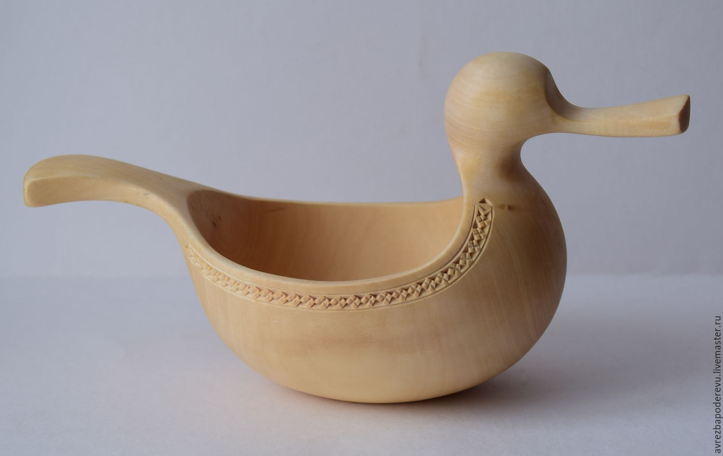
Народные умельцы ( резчики по дереву) изображали уточку на наличниках окон и домов ,на воротных столбах.
Давайте сегодня слепим уточек , как делали в старину наши прапра -прабабушки.
- У меня на столе маленькое озеро . только оно пустое. Слепленых уточек мы запустим в озеро.
Рассматривание образца ( уточка с утенком)
Воспитатель: округлая форма , нежные краски, красивые узоры говорят о красоте доброте уточки.
- Дети, а теперь подумайте и скажите с чего начнем лепить уточку?
Воспитатель: ( говорит пословицу) «Не зная сути дела и лаптя не сплетешь».
Вот и мы с вами уточним сначала последовательность работы .
- Сначала лепим морковку.
- Согнув тонкий конец, придаем нужное движение шее уточки.
- Ели шею согнуть не сильно, то уточка получиться злая, будто она хочет клюнуть кого – то.
- Чтобы уточка получилась доброй, красивой шейку сгибаем сильнее назад.
Воспитатель: а теперь садитесь по – удобнее , начинайте лепить уточку( звучит мордовской народной песни).
Во время самостоятельной работы воспитатель следит за техникой работы с глиной, учит приемам оттягивания лепить клюв. Рассуждает, как лучше украсить украсить уточку налепами.
Во время лепки дети вспоминают и называют пословицы мордовского народа о труде.
- Дело делается не языком, а упорным трудом.
- Кто умеет трудиться, тот умеет жить.
- Не наряд, красит человека, а его умелые руки.
- Работай не спеша, но хорошо.
- Где уменье , там и мастерство.
- Труд ум рождает и опыт утверждает.
В заключении дети ставят свои уточки в озеро. Любуются картиной, находят добрых уточек, горделивых, красивых. Рассуждают, почему они такие получились.
Воспитатель обобщает рассуждения детей говорит, что на занятии по рисованию, они будут расписывать уточки. Дежурные убирают рабочие места, остальные дети идут мыть руки.

